ประวัติ วิทยาลัยพยาบาลกองทัพเรือ
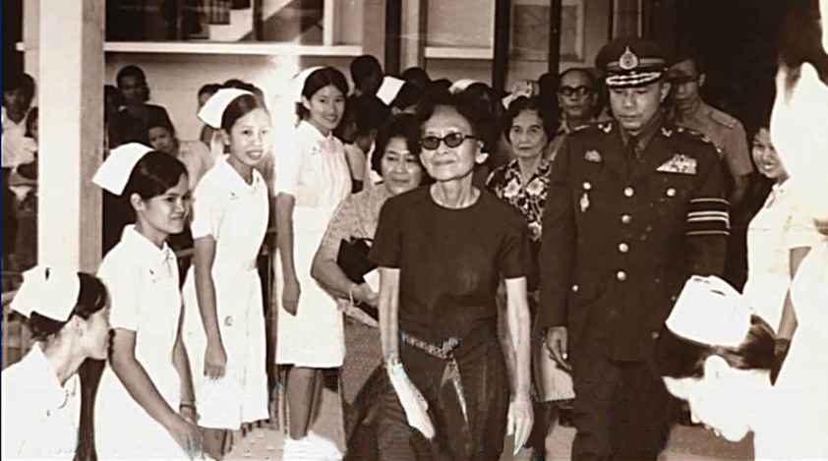

ประวัติความเป็นมา
การแพทย์และพยาบาลของกองทัพเรือ ได้เริ่มมาก่อนปีพุทธศักราช 2433 แต่เดิมให้บริการเฉพาะทหารและผู้ป่วยที่เป็นชาย ต่อมาได้เริ่มให้บริการแก่ข้าราชการและครอบครัว รวมถึงผู้ป่วยสตรีมากขึ้น
ซึ่งในขณะนั้น พลเรือโท สนิท โปษะกฤษณะ ดำรงตำแหน่ง เจ้ากรมแพทย์ทหารเรือ มีความดำริที่จะก่อตั้งโรงเรียนพยาบาลผดุงครรภ์และอนามัยขึ้น ภายหลังจากที่ได้ขยายกิจการแพทย์ของกองทัพเรือออกมาจากที่เดิม คือ โรงพยาบาลทหารเรือกรุงเทพในขณะนี้ มาก่อตั้งโรงพยาบาลสมเด็จพระปิ่นเกล้าขึ้น ด้วยเห็นว่ามีความจำเป็นจะต้องมีกำลังพลทางด้านพยาบาลหญิง
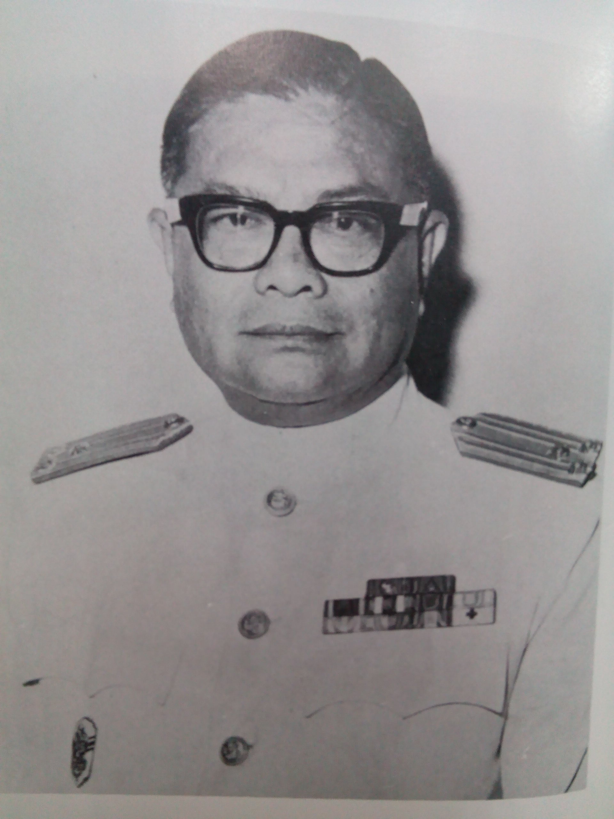

เพื่อสนับสนุนกิจการของโรงพยาบาลให้สมบูรณ์แบบ และวิธีที่ดีที่สุดคือ การ
พลเรือโท สนิท โปษะกฤษณะ

ก่อตั้งโรงเรียนของเราขึ้นเอง เพื่อผลิตพยาบาลขึ้นตามความต้องการ เพราะในสมัยนั้นการหาพยาบาลเข้ามาบรรจุในโรงพยาบาลค่อนข้างยาก ดังนั้นการผลิตพยาบาลขึ้นเองก็จะได้พยาบาลที่มีเจตนคติและเข้าใจในการแพทย์ของกองทัพเรือได้ดี ก็จะเกิดผลดีกว่าการรับสมัครจากสถาบันอื่นๆ ทำให้เป็นอุปสรรคต่อการพัฒนา ท่านพลเรือโท สนิทฯ ได้ใช้ความพยายามเป็นอย่างมากและก็เป็นเวลาหลายปีกว่าที่จะประสบความสำเร็จเป็นโรงเรียนพยาบาลหญิงขึ้นมาได้ อุปสรรคต่างๆมีมาก และอุปสรรคใหญ่คือ ความไม่เข้าใจและความสำเร็จในการก่อตั้งครั้งนี้ที่สำคัญที่สุด เป็นเพราะพระบารมีแห่งองค์สมเด็จพระศรีนครินทรา บรมราชชนนี ที่ทรงโปรดให้การสนับสนุนอีกด้วย จึงนับเป็นพระมหากรุณาธิคุณล้นเกล้า ซึ่งพวกเราทุกคนรวมทั้งนักเรียนทุกรุ่นจะพึงจดจำเอาไว้
(ข้อมูลจากหนังสือ 20 ปีแห่งความหลัง โดย พล.ร.ท.สรวุฒิ วีรบุตร)
วันที่ 11 กรกฏาคม 2511 ได้ก่อตั้ง โรงเรียนพยาบาลผดุงครรภ์และอนามัย ซึ่งถือว่าวันนี้เป็นวันสถาปนา วิทยาลัยพยาบาลกองทัพเรือ
วันที่ 24 พฤศจิกายน พ.ศ. 2532 ได้รับอนุมัติจากกระทรวงกลาโหมให้เปลี่ยนชื่อเป็น
วิทยาลัยพยาบาลกองทัพเรือ
และเมื่อวันที่ 26 พฤษภาคม พ.ศ. 2536 สภามหาวิทยาลัยมหิดล มีอนุมัติให้วิทยาลัยพยาบาลกองทัพเรือ เข้าเป็นสถาบันสมทบของมหาวิทยาลัยมหิดลและได้ปรับปรุงหลักสูตรจากเดิม หลักสูตรพยาบาลผดุงครรภ์และอนามัยเทียบเท่าปริญญาตรี เป็นหลักสูตรพยาบาลศาสตรบัณฑิต พ.ศ.2537

